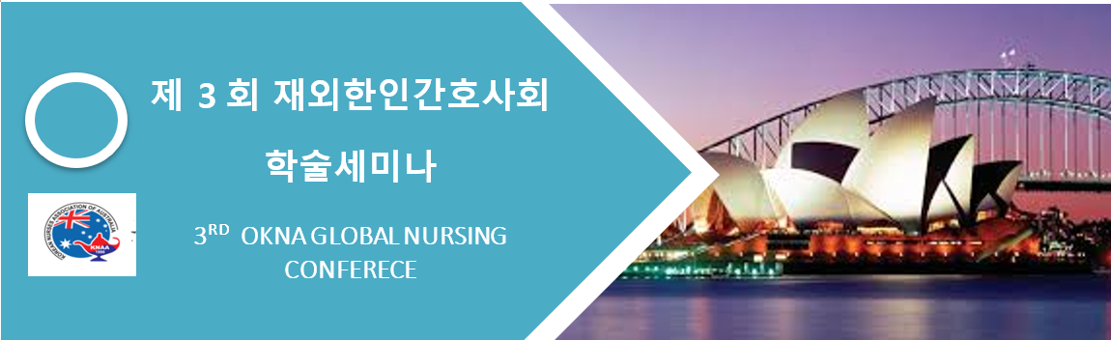

19-20 Oct 2020

Call for Volunteers

Volunteers Wanted
Dear Nurses and Students
The OKNA Sydney Conference is taking place in 19-20th Oct 2020.
We are sending out a call for nurses and student volunteers to assist in a number of areas including:
* Photography/ Video
* Social Media Updates
* Registrations Assistance
* Conference Assistance
* MC/진행자
If you would like to be involved with this event as a volunteer, please reply email knaa1988@knaa.com.au or contact to 회장 0433 902 890 총무 0407 010 415

재외한인간호사회(Overseas Korean Nurses Association: OKNA) 개요
2011년 한국에서 열린 재외한인간호사 대회를 계기로 세계 각국에 흝어져있는 한인간호 전문 인력간의 정보교류 및 상호발전을 위해 네트워크 구축을 위한 기구 조성이 절대적으로 필요함을 절감하여 대한간호협회와 각 지역 대표들과 의견을 합하여 재외 한인간호사회를 조성하기로 합의하였으며 준비 작업을 통하여 2012년 6월 28일 제 1차 창립총회를 통하여 재외한인간호사회가 발족되었다.
